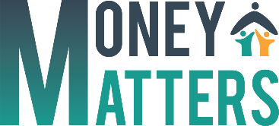

IO3: Formazione di alfabetizzazione finanziaria per genitori

Dispensa M 1.4
Vocabolario finanziario

Il facilitatore suggerirà che qualcuno dice che ci sono 2 tipi di debiti: “buoni debiti” e “cattivi debiti”. Nella seguente lista identifica quali debiti potrebbero essere viste come “buoni debiti” e quali come “cattivi debiti” dal tuo punto di vista o da quello di una famiglia.
- prestito per l'istruzione
- ipoteca sulla casa
- acquisto di articoli essenziali
- prendere un prestito per acquistare gli ultimi articoli di moda
- prestito per cure mediche
- prestito per acquistare titoli e azioni
- prestito per pagare un ritardo

Scrivili nella prima colonna, spiegando perché nella seconda colonna.
Ci sono altri suggerimenti?

I miei futuri “buoni debiti” potrebbero essere: | Perché?

